“Noé, porém achou graça aos olhos de Deus”. Gn 6:8
Deus mandou Noé e toda a sua família entrar na arca; Orientou sobre os animais a serem colocados na arca. Deus fala a Noé o que irá fazer: começaria a chover dali a 7 dias, por 40 dias e 40 noites, fazendo desaparecer todo ser vivente.
Noé tinha 600 anos quando começou a chover.
Quarenta dias durou o dilúvio e as águas subiram até 7 metros acima das montanhas. Todos os seres vivos foram exterminados. As águas permaneceram sobre a terra 150 dias. Depois as águas foram baixando e a arca pousou nas montanhas de Ararate.
Passados 40 dias, Noé soltou um corvo, mas ele ficou dando voltas. Depois soltou uma pomba e como ela não encontrou lugar para pousar voltou. Depois de 7 dias, soltou novamente a pomba, que voltou com um galho novo de oliveira mostrando que as águas tinham diminuído. Esperou mais 7 dias e soltou de novo a pomba, mas desta vez ela não voltou.
Noé saiu da arca com sua família e adoraram a Deus. Deus fez uma aliança com Noé, colocando o arco-íris como sinal desta aliança.
APLICAÇÃO: Como é difícil obedecer, não é mesmo? Quantas vezes ouvimos dos nossos pais que o presente que eles mais querem ganhar dos filhos é que sejam obedientes, dedicados e bons alunos. Desde o começo do mundo a obediência é algo muito difícil para o homem, por isso Deus fala tanto sobre isso em Sua Palavra. Noé foi muito corajoso, pois obedeceu a Deus, mesmo sem saber no que iria dar. Ele simplesmente obedeceu. A bíblia fala que devemos obedecer sempre e que a OBEDIÊNCIA GERA BÊNÇÃO, mas a verdadeira obediência tem que ser COMPLETA, IMEDIATA E COM ALEGRIA. Precisamos aprender com Noé a sermos obedientes e confiar em nossos pais, professores, líderes e acima de tudo em Deus.

TEMA: Obediência gera bênção.
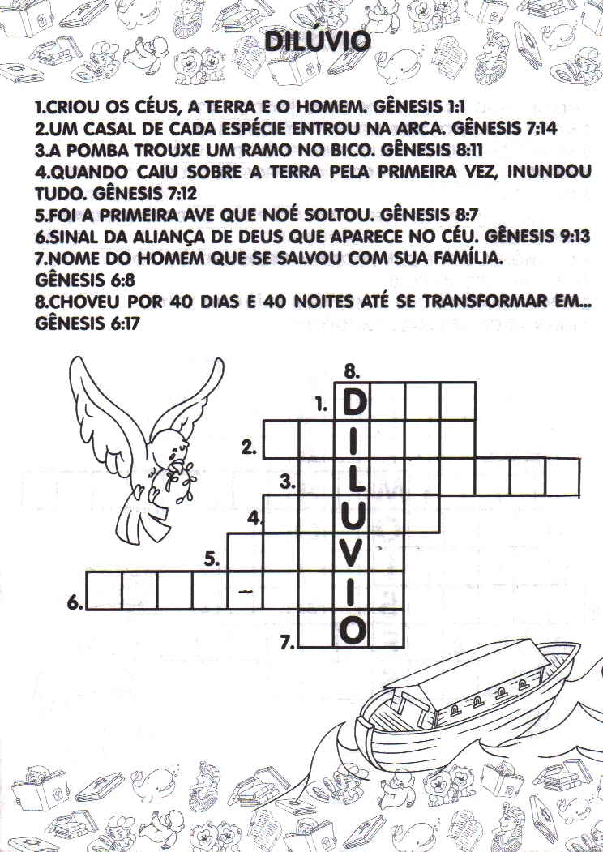

PINTE BEM CAPRICHADO !!!
VAMOS LÁ, VOCÊ CONSEGUE!!
